ЛАБОРАТОРНА РОБОТА № 9

« Адаптивна верстка. Робота з трансформаціями»

Завдання 1. Реалізувати сторінку за даним шаблоном, використовуючи довільні зображення та довільний контент:
Лiстинг index.html:
<!DOCTYPE html>
<html lang="en">
<head>
<meta charset="UTF-8">
<title>Title</title>
<link rel="stylesheet" href="style.css">
<link href="https://fonts.googleapis.com/css?family=Alata&display=swap" rel="stylesheet">
</head>
<body>
<div class="join-us"></div>

<header>
AWESOME
</header>

<main>
<div class="container">
<div class="gallery">
<img class="first" src="0.jpg" alt=""/>
<img class="second" src="1.jpg" alt=""/>
<img class="third" src="2.jpg" alt=""/>
<img class="fourth" src="3.jpg" alt=""/>
</div>
<div class="sidebar">
<span>PLACE FOR YOUR ADVERTISEMENT</span>
</div>
</div>

<div class="content">
<div class="scrolling">
To advertise means to make information public. But nowadays advertising doesn’t limit itself by a word ‘publicity’. Modern advertising has a task to show a product in a positive and pleasant way. It has an aim to make us want to buy it. But how and when did advertising appear?

The advertisement has existed since antiquity time. At first there were murals that informed about gladiator fights. In the middle Ages public heralds stood in the centre of the city and gave last news.

In the 15th century there was a good development of printing. After that posters and leaflets appeared. Two centuries later the first newspapers began to publish advertisements. But it is the 20th century when advertising really explodes. It followed the invention of radio and TV.

In the United States companies have worked with advertisers since 1930. They invented packaging that had to attract customers. They also created an idea of product placement. It means that a product is shown in the movies. After that it gets well-known and well-sold. For example, it was made with the luxury cars which were shown in James Bond films.

Nowadays the new territory of commercials is Internet with social networks. Small software called cookies allows offering ads according to the tastes of Internet users. Certainly, in the near future the commercial advertising will be personalized for each of us.
</div>
<div class="scrolling">
Рекламировать обозначает делать информацию публичной. Но сегодня реклама не ограничивается словом «публичность». У современной рекламы есть задача показать продукт в позитивном и приятном ключе. Реклама имеет целью заставить нас хотеть его купить. Но как и когда появилась реклама?

Реклама существует со времен античности. Сначала были фрески, которые сообщали о боях гладиаторов. В средние века публичные глашатаи стояли в центре города и рассказывали последние новости.

После развития печати в 15 веке появились плакаты и листовки. Два века спустя первые газеты начали публиковать рекламные объявления. Но именно 20-й век, это то время, когда происходит прорыв в сфере рекламы. Он случился после изобретения радио и телевидения.

В Соединенных Штатах компании работают с рекламодателями с 1930 года. Они придумали упаковку, которая должна привлекать потребителей. Они также создали идею размещения продукта. Это означает, что продукт показывают в фильмах. После этого он становится хорошо известным и хорошо продается. Например, так было сделано с роскошными автомобилями, которые были показаны в фильмах о Джеймсе Бонде.

В настоящее время новой территорией рекламы является Интернет с социальными сетями. Небольшое программное обеспечение под названием «куки» позволяет предлагать рекламу в соответствии со вкусами пользователей Интернета. Вероятно, в ближайшее время коммерческая реклама будет персонализирована для каждого из нас.
</div>
<div class="scrolling">
Tesla Cybertruck — электромобиль-пикап в стиле киберпанк (индустриальная эстетика), который планирует выпускать компания Tesla. Заявленная грузоподъемность — порядка 1,6 т. В зависимости от модели на одном заряде пикап должен проезжать от 400 до 800 км.

По словам Илона Маска, все современные пикапы похожи друг на друга. Поэтому одной из целей проекта Cybertruck было создание абсолютно оригинального электромобиля. Предположительная стоимость заднеприводной модели в базовой комплектации составит $39 900, а полноприводной модели — от $49 900.
Стандартная модель будет использовать подстраивающуюся пневмоподвеску для компенсации вариаций в нагрузке и, также, будет иметь полный привод. Он будет иметь на борту инверторы для поддержки розеток на 110 и 220 вольт, позволяющие воспользоваться мощностью машины без портативного генератора. Воздушный компрессор необходимый для пневмоподвески, также присутствует. Камеры в машине позволяют автоматическую параллельную парковку.

Опции для батареи позволяют дальность от 400 до 800 км, между зарядками, приблизительно 100 кВт/ч емкость батарей. Сиденье для водителя столь большое, что позволяет усесться в нём весьма крупному человеку. Кабина может быть защищена от шрапнели. В блоге UpShift указывается на его вес 2700 килограмм и мощность 775 лошадиных сил.

Опционально доступна полная герметичность кабины, которая позволит использовать Cybertruck в качестве амфибии.
Все модели Cybertruck имеют следующие характеристики: 250 Кватт Supercharge, автопилот, адаптивную воздушную подвеску, выводы розеток на 110 и 220 вольт. Машины имеют экзоскелет (несущую конструкцию кузова) в отличие от рамы в обычных пикапах.

Подобно всем другим машинам Tesla, можно заказать автопилот заплатив дополнительные 7000 долларов в цену всей конфигурации.

Single motor RWD // дальность 600 км // ускорение 0-100 км/ч меньше 6.5 секунд // Максимальная скорость 170 км/ч // грузоподъёмность 1587 килограмм // прицеп вес 3400 килограмм // цена 39900 долларов //
Dual motor AWD // дальность 482 км // ускорение 0-100 км/ч меньше 4.5 секунд // максимальная скорость 193 км/ч // грузоподъёмность 1587 кг // вес прицепа более 4535 кг // цена 49900 долларов //
Tri motor AWD // дальность более 800 км // ускорение 0-100 км/ч менее 2.9 секунд // максимальная скорость 210 км/ч // грузоподъёмность 1587 кг // прицеп более 6350 кг // цена 69900 долларов //
Дополнительно Tesla подтверждает следующие размерности для всех моделей: объём багажника 2.8 кубических метров. Длина 198 см. Просвет до 40 см. Угол заезда 35 градусов. Угол съезда 28 градусов.
</div>
</div>
</main>

<footer>
<p class="title">VENUS</p>
<div class="nav">
<a href="">HOME</a>
<a href="">PRODUCTS</a>
<a href="">ABOUT US</a>
</div>
<div class="connection">
<p>STAY CONNECTED</p>
<input type="email" placeholder="Your e-mail"/>
</div>
<p class="cop">made by Andrii Dubnyuk</p>
</footer>
</body>
</html>

Лiстинг style.css:
*{
box-sizing: border-box;
}

body{
font-family: 'Alata', sans-serif;
font-size: 20px;
margin: 0;
background-color: #9cbfff;
}

header{
width: 99.5%;
height: 200px;
background-color: #064063;
border-radius: 10px;
margin: 10px 5px;
position: relative;
text-align: center;
padding: 50px;
font-size: 55px;
color: white;
text-shadow: 4px 4px red, -5px -5px #03aeda;
}

header:before{
content: "the_";
}

header:after{
content: "_site";
}

main{
width: 100%;
height: 1330px;
}

footer{
width: 99.5%;
height: 250px;
background-color: #064063;
border-radius: 10px;
margin: 5px 5px;
color: white;
}

.container{
display: grid;
grid-template-columns: 87% 13%;
}

.gallery{
float: left;
background-color: white;
height: 800px;
margin: 5px 0px 5px 5px;
border-radius: 15px;
}

.sidebar{
float: right;
height: 800px;
margin: 5px 5px 5px 0px;
background-color: #fff;
border-radius: 10px;
box-shadow: 40px 40px 40px 0 orange inset;
padding: 120px 110px;
text-align: center;
writing-mode: vertical-lr;
font-size: 36px;
color: orange;
border: 2px solid white;
}

.content{
display: grid;
grid-template-columns: repeat(3, 33.5%);
float: left;
height: 500px;
margin: 10px;
}

.scrolling{
overflow: scroll;
height: 100%;
display: inline-block;
background-color: #fff;
border-radius: 15px 0 0 0;
padding: 10px;
margin-right: 10px;
}

img{
display: inline-block;
float: left;
width: 50%;
height: 400px;
border-radius: 15px;
}

img:hover{
width: 100%;
height: 100%;
position: relative;
}

.second:hover{
top: -50%;
}

.third:hover{
top: -50%;
}

.fourth:hover{
top: -100%;
}

.title{
font-size: 50px;
font-weight: bold;
margin: 0;
text-align: center;
}

.nav{
text-align: center;
font-weight: bold;
}

a{
text-decoration: none;
color: white;
margin: auto 5px;
}

a:hover{
color: brown;
}

.connection{
text-align: center;
margin: 30px auto;
}

.connection p{
margin: 0;
font-size: 16px;
font-style: italic;
}

.connection input{
width: 300px;
height: 35px;
border-radius: 5px;
border: 1px solid #cccccc;
padding: 5px;
}

.cop{
font-size: 15px;
text-align: center;
}

.join-us{
position: fixed;
top: 0;
right: 0;
width: 50px;
height: 50px;
background-color: #252525;
border-radius: 50%;
z-index: 1;
color: white;
transition: .2ms ease;
text-align: center;
padding: 10px 0;
}

.join-us:hover{
width: 300px;
border-radius: 25px;
color: white;
}

.join-us:after{
content: 'JOIN';
}

.join-us:hover:after{
content: 'JOIN US IN TELEGRAM';
}

@media (max-width: 768px){
main{
height: 2350px;
}

.gallery {
grid-column: 1/3;
}

.sidebar{
grid-column: 1/3;
width: 100%;
height: 70px;
writing-mode: horizontal-tb;
font-size: 30px;
}

.content{
grid-gap: 10px;
}

.scrolling{
grid-column: 1/4;

min-height: 400px;
}
}

Результат виконання:

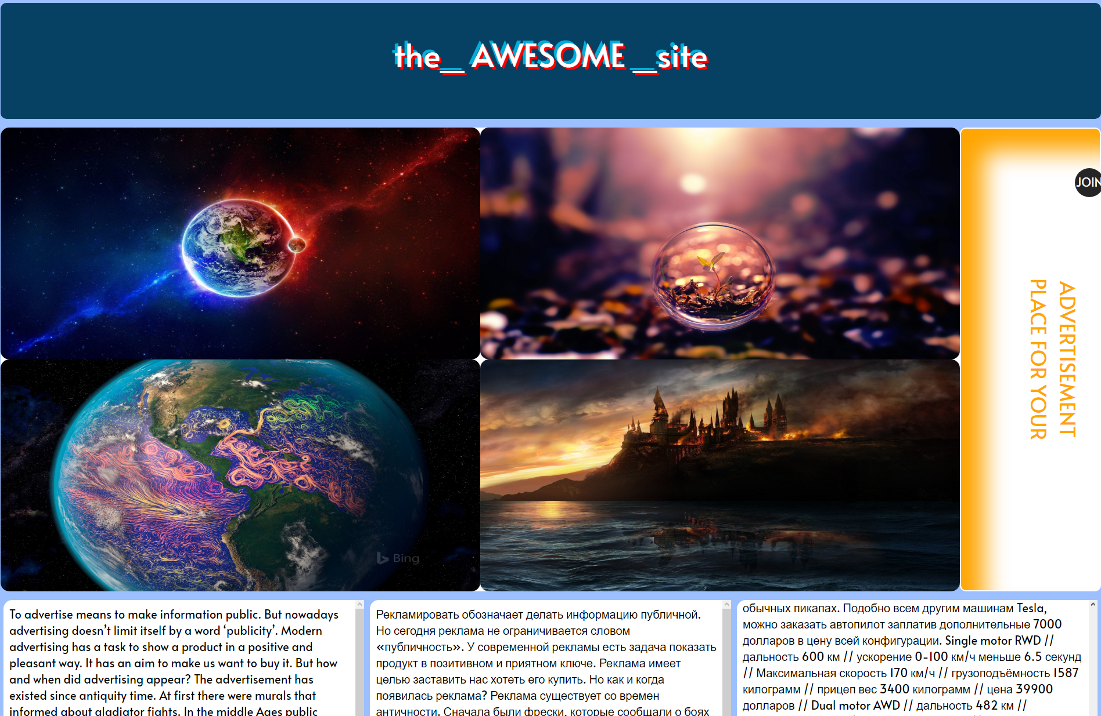
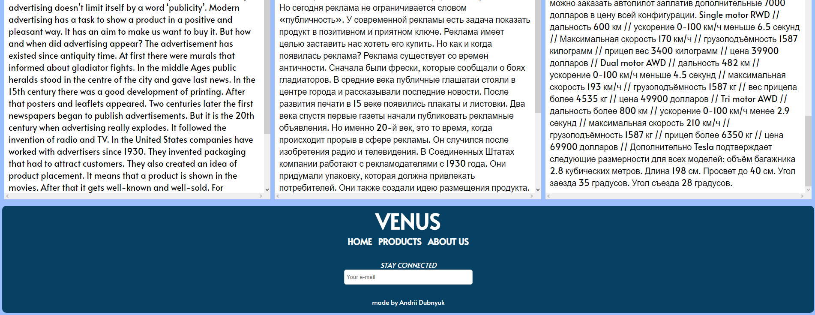
Рис.1 Результат виконання
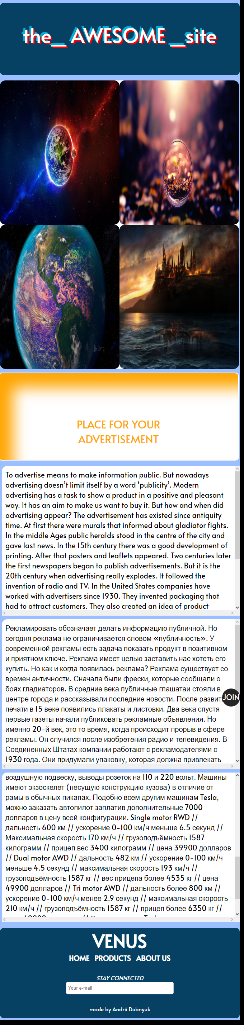
Рис.2 Результат виконання

Висновок: Я навчився адаптувати сайти.

